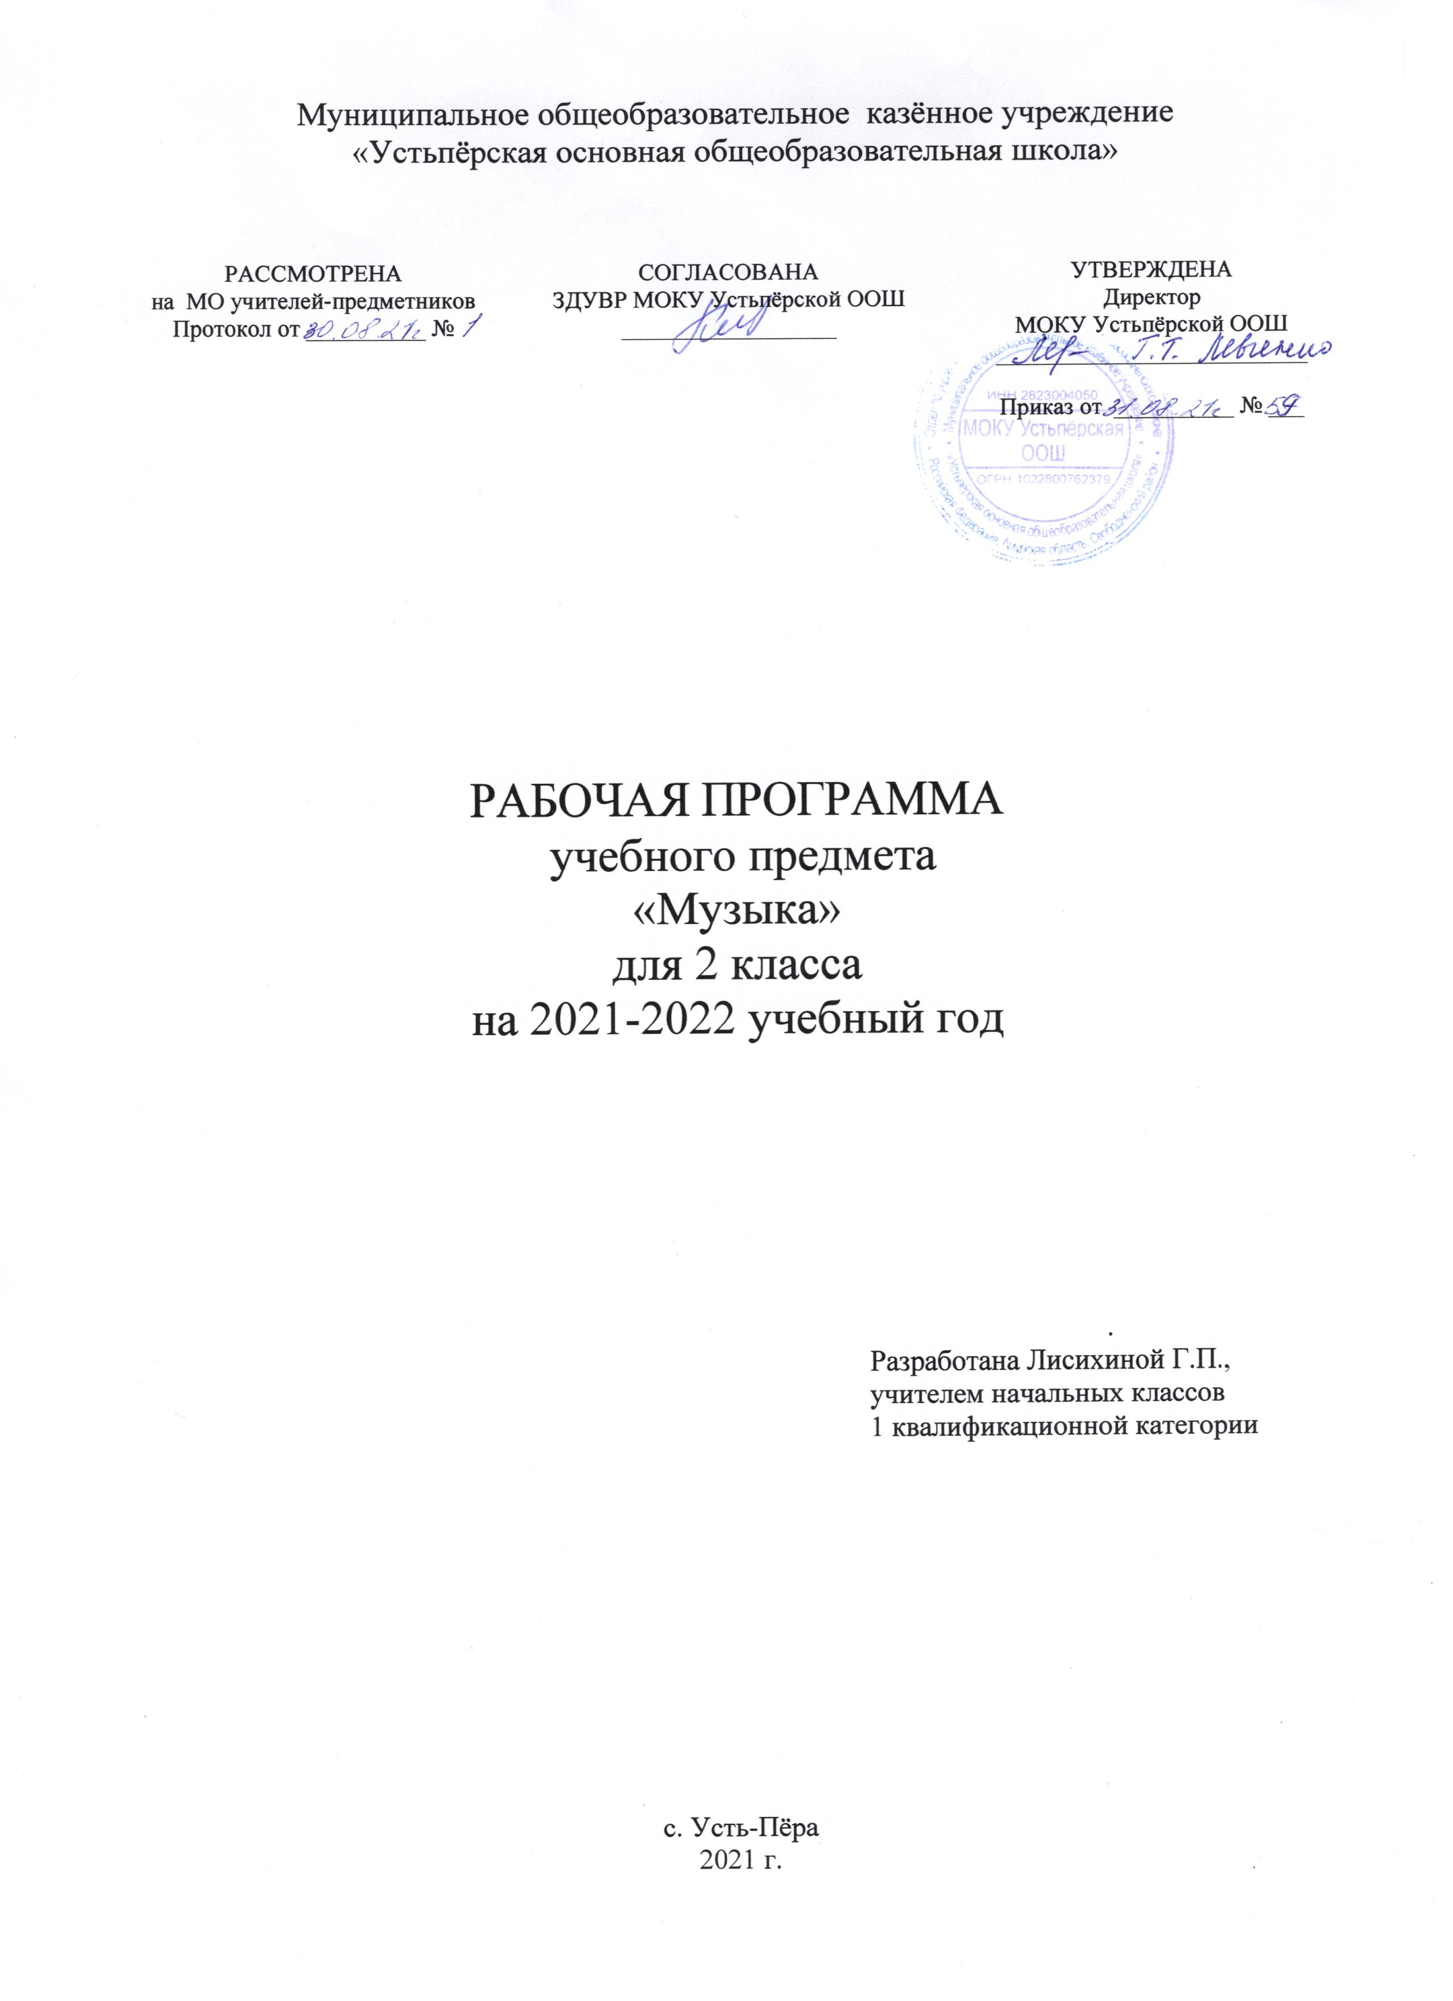

**ПОЯСНИТЕЛЬНАЯ ЗАПИСКА**

Рабочая программа разработана на основе авторской программы Г.П. Сергеевой, Е.Д.Критской, Т.С. Шмагиной «Рабочие программы. Музыка. 1-4 классы» М: Просвещение. 2014 г. к учебнику «Музыка. 2 класс» Е.Д.Критская, Г.П.Сергеева, Т.С.Шмагина, М: «Просвещение», 2018 г. (предметная линия учебников системы «Перспектива»)

В соответствии с учебным планом школы, рабочая программа составлена из расчёта 1 час в неделю, 34 часа в год (34 учебные недели).

Учебно-методический комплект:

* Рабочие программы. 1-4 классы. Г.П. Сергеева, Е.Д.Критская, Т.С. Шмагина
* Учебник: Г.П. Сергеева, Е.Д.Критская, Т.С. Шмагина «Музыка. Учебник. 2 класс» М.: «Просвещение», 2018 г.

.

**ПЛАНИРУЕМЫЕ РЕЗУЛЬТАТЫ ОСВОЕНИЯ УЧЕБНОГО ПРЕДМЕТА**

В результате изучения курса «Музыка» в начальной школе должны быть достигнуты определенные результаты.

**Личностные результаты** отражаются в индивидуальных качественных свойствах учащихся, которые они должны приобрести в процессе освоения учебного предмета «Музыка»:

— чувство гордости за свою Родину, российский народ и историю России, осознание своей этнической и национальной принадлежности на основе изучения лучших образцов

фольклора, шедевров музыкального наследия русских композиторов, музыки Русской православной церкви, различных направлений современного музыкального искусства России;

– целостный, социально ориентированный взгляд на мир в его органичном единстве и разнообразии природы, культур, народов и религий на основе сопоставления произведений русской музыки и музыки других стран, народов, национальных стилей;

– умение наблюдать за разнообразными явлениями жизни и искусства в учебной и внеурочной деятельности, их понимание и оценка – умение ориентироваться в культурном многообразии окружающей действительности, участие в музыкальной жизни класса, школы, города и др.;

– уважительное отношение к культуре других народов; сформированность эстетических потребностей, ценностей и чувств;

– развитие мотивов учебной деятельности и личностного смысла учения; овладение навыками сотрудничества с учителем и сверстниками;

– ориентация в культурном многообразии окружающей действительности, участие в музыкальной жизни класса, школы, города и др.;

– формирование этических чувств доброжелательности и эмоционально'нравственной отзывчивости, понимания и сопереживания чувствам других людей;

– развитие музыкально-эстетического чувства, проявляющего себя в эмоционально-ценностном отношении к искусству, понимании его функций в жизни человека и общества.

**Метапредметные результаты** характеризуют уровень сформированности универсальных учебных действий учащихся, проявляющихся в познавательной и практической деятельности:

– овладение способностями принимать и сохранять цели и задачи учебной деятельности, поиска средств ее осуществления в разных формах и видах музыкальной деятельности;

– освоение способов решения проблем творческого и поискового характера в процессе восприятия, исполнения, оценки музыкальных сочинений;

– формирование умения планировать, контролировать и оценивать учебные действия в соответствии с поставленной задачей и условием ее реализации в процессе познания содержания музыкальных образов; определять наиболее эффективные способы достижения результата в исполнительской и творческой деятельности;

– продуктивное сотрудничество (общение, взаимодействие) со сверстниками при решении различных музыкально-творческих задач на уроках музыки, во внеурочной и внешкольной музыкально-эстетической деятельности;

– освоение начальных форм познавательной и личностной рефлексии; позитивная самооценка своих музыкально-творческих возможностей;

– овладение навыками смыслового прочтения содержания «текстов» различных музыкальных стилей и жанров в соответствии с целями и задачами деятельности;

– приобретение умения осознанного построения речевого высказывания о содержании, характере, особенностях языка музыкальных произведений разных эпох, творческих направлений в соответствии с задачами коммуникации;

– формирование у младших школьников умения составлять тексты, связанные с размышлениями о музыке и личностной оценкой ее содержания, в устной и письменной форме;

– овладение логическими действиями сравнения, анализа, синтеза, обобщения, установления аналогий в процессе интонационно-образного и жанрового, стилевого анализа музыкальных сочинений и других видов музыкально-творческой деятельности;

– умение осуществлять информационную, познавательную и практическую деятельность с использованием различных средств информации и коммуникации (включая пособия на

электронных носителях, обучающие музыкальные программы, цифровые образовательные ресурсы, мультимедийные презентации, работу с интерактивной доской и т. п.).

**Предметные результаты изучения музыки** отражают опыт учащихся в музыкально-творческой деятельности:

– формирование представления о роли музыки в жизни человека, в его духовно-нравственном развитии;

*–* формирование общего представления о музыкальной картине мира;

– знание основных закономерностей музыкального искусства на примере изучаемых музыкальных произведений;

– формирование основ музыкальной культуры, в том числе на материале музыкальной культуры родного края, развитие художественного вкуса и интереса к музыкальному искусству и музыкальной деятельности;

– формирование устойчивого интереса к музыке и различным видам (или какому-либо виду) музыкально-творческой деятельности;

– умение воспринимать музыку и выражать свое отношение к музыкальным произведениям;

*–* умение эмоционально и осознанно относиться к музыке различных направлений: фольклору, музыке религиозной традиции, классической и современной; понимать содержание, интонационно-образный смысл произведений разных жанров и стилей;

– умение воплощать музыкальные образы при создании театрализованных и музыкально-пластических композиций, исполнении вокально-хоровых произведений, в импровизациях.

**СОДЕРЖАНИЕ УЧЕБНОГО ПРЕДМЕТА**

**«Россия — Родина моя»3 ч**

Мелодия. Здравствуй, Родина моя! Моя Россия. Гимн России.

**«День, полный событий» 6 ч**

Музыкальные инструменты. Природа и музыка. Прогулка. Танцы, танцы, танцы… Эти разные марши. Звучащие картины. Расскажи сказку. Колыбельные.

**«О России петь — что стремиться в храм»5 ч**

Великий колокольный звон. Звучащие картины. Святые земли Русской. Молитва. СРождеством Христовым!

**«Гори, гори ясно, чтобы не погасло!»4 ч**

Русские народные инструменты. Плясовые наигрыши. Разыграй песню. Музыка в народном стиле. Сочини песенку. Проводы зимы. Встреча весны.

**«В музыкальном театре» 5 ч**

Сказка будет впереди. Детский музыкальный театр. Театр оперы и балета. Волшебная палочка. Опера «Руслан и Людмила».

**«В концертном зале» 5 ч**

Симфоническая сказка. Картинки с выставки. Музыкальные впечатления. Звучит нестареющий Моцарт! Увертюра.

**«Чтоб музыкантом быть, так надобно уменье...» 6 ч**

Волшебный цветик-семицветик. Музыкальные инструменты. И всё это – Бах! Всё в движении. Музыка учит людей понимать друг друга. Два лада. Природа и музыка. Мир композитора. Могут ли иссякнуть мелодии.

**ТЕМАТИЧЕСКОЕ ПЛАНИРОВАНИЕ**

|  |  |  |
| --- | --- | --- |
| **№** | **Название раздела** | **Количество часов на изучение раздела** |
| 1 | Россия – родина моя | 3 |
| 2 | День, полный событий | 6 |
| 3 | О России петь, что стремиться в храм | 5 |
| 4 | Гори, гори ясно, чтобы не погасло! | 4 |
| 5 | В музыкальном театре | 5 |
| 6 | В концертном зале | 5 |
| 7 | Чтоб музыкантом быть, так надобно уменье … | 6 |
|  | Итого | 34 |

**КАЛЕНДАРНО-ТЕМАТИЧЕСКИЙ ПЛАН**

|  |  |  |  |  |  |  |  |  |
| --- | --- | --- | --- | --- | --- | --- | --- | --- |
| **№ урока** | **Тема** | **Кол-во часов** | **Характеристика деятельности учащихся** | **Ресурсы урока** | **Дата** | | | |
| **План** | | **Факт** | |
| **Россия-родина моя-3 ч** | | | | | | | | |
| 1/1 | **Музыкальные образы родного края** | 1 | **Размышлять** об отечественной музыке, ее характере и средствах выразительности.  **Подбирать** слова отражавшие содержание музыкальных произведений (словарь эмоций).  **Воплощать** характер и настроение песен о Родине в своем исполнении на уроках и школьных праздниках.  **Воплощать** художественно-образное содержание музыки в пении, слове, пластике, рисунке и др.  **Исполнять** Гимн России.  **Участвовать** в хоровом исполнении гимнов своей республики, края, города, школы.  **Закреплять** основные термины и понятия музыкального искусства.  **Исполнять** мелодии с ориентацией на нотную запись.  **Расширять** запас музыкальных впечатлений в самостоятельной творческой деятельности.  Интонационно осмысленно **исполнять** сочинения разных жанров и стилей.  **Выполнять** творческие задания из рабочей тетради. | Стр.6-9 |  | |  | |
| 2/2 | **Здравствуй, Родина моя!** | 1 | Стр.10-13 |  | |  | |
| 3/3 | **Гимн России. Песни о моей Родине** | 1 | Стр. 14-15 |  | |  | |
| **День, полный событий- 6 ч** | | | | | | | | |
| 1/4 | **Музыкальные инструменты: фортепиано** | 1 | **Распознавать** и эмоционально **откликаться** на выразительные и изобразительные особенности музыки.  **Выявлять** различные по смыслу музыкальные интонации.  **Определять** жизненную основу музыкальных произведений.  **Воплощать** эмоциональные состояния в различных видах музыкально-творческой деятельности: пение, игра на детских элементарных музыкальных инструментах, импровизация соло, в ансамбле, оркестре, хоре; сочинение.  **Соотносить** графическую запись музыки с ее жанром и музыкальной речью композитора.  **Анализировать** выразительные и изобразительные интонации, свойства музыки в их взаимосвязи и взаимодействии.  **Понимать** основные термины и понятия музыкального искусства.  **Применять** знания основных средств музыкальной выразительности при анализе прослушанного музыкального произведения и в исполнительской деятельности.  **Передавать** в собственном исполнении (пении, игре на инструментах, музыкально-пластическом движении) различные музыкальные образы (в паре, в группе).  **Определять** выразительные возможности фортепиано в создании различных образов.  **Соотносить** содержание и средства выразительности музыкальных и живописных образов.  **Выполнять** творческие задания; рисовать, передавать в движении содержание музыкального произведения.  **Различать** особенности построения музыки: двухчастная, трехчастная формы и их элементы (фразировка, вступление, заключение, запев и припев).  **Инсценировать** песни и пьесы программного характера и исполнять их на школьных праздниках. | Стр.18-19 |  | |  | |
| 2/5 | **Природа и музыка. Прогулка** | 1 | Стр.20-23 |  | |  | |
| 3/6 | **Танцы, танцы, танцы…** | 1 | Стр.24-25 |  | |  | |
| 4/7 | **Эти разные марши** | 1 | Стр.26-29 |  | |  | |
| 5/8 | **Расскажи сказку. Колыбельные. Мама** | 1 | Стр.30-35 |  | |  | |
| 6/9 | **Обобщающий урок по теме «День, полный событий»** | 1 |  |  | |  | |
| **О России петь – что стремиться в храм- 5 ч** | | | | | | | | |
| 5/10 | **Великие колокольные звоны России** | 1 | **Передавать** в исполнении характер народных и духовных песнопений.  Эмоционально **откликаться** на живописные, музыкальные и литературные образы.  **Сопоставлять** средства выразительности музы­ки и живописи.  **Передавать** с помощью пластики движений, детских музыкальных инструментов разный характер колокольных звонов.  **Исполнять** рождественские песни на уроке и дома.  Интонационно осмысленно **исполнять** сочинения разных жанров и стилей.  **Выполнять** творческие задания в рабочей тетради | Стр.38-41 |  | |  | |
| 6/11 | **Святые земли Русской: образ Александра Невского в музыке. Образ Сергия Радонежского в музыке** | 1 | Стр.42-45 |  | |  | |
| 7/12 | **Молитва. Музыка в храме** | 1 | Стр.46-47 |  | |  | |
| 8/13 | **С Рождеством Христовым! Музыка на Новогоднем празднике** | 1 | Стр.48-51 |  | |  | |
| 9/14 | **Обобщающий урок по теме «О России петь – что стремиться в храм»** | 1 |  |  | |  | |
| **Гори, гори ясно, чтобы не погасло- 4 ч** | | | | | | | | |
| 1/15 | **Русские народные инструменты. Оркестр народных инструментов. Плясовые наигрыши. Разыграй песню**. | 1 | **Разыгрывать** народные игровые песни, песни- диалоги, песни-хороводы.  **Общаться** и **взаимодействоват**ь в процессе ансамблевого, коллективного (хорового и инструментального) воплощения различных образов русского фольклора.  **Осуществлять** опыты сочинения мелодий, ритмических. пластических и инструментальных имп­ровизаций на тексты народных песенок, попевок, закличек.  **Исполнять** выразительно, интонационно осмысленно народные песни, танцы, инструментальные наигрыши на традиционных народных праздниках.  **Подбирать** простейший аккомпанемент к песням, танцам своего народа и других народов России.  **Узнавать** народные мелодии в сочинениях русских композиторов.  **Выявлять** особенности традиционных праздников народов России.  **Различать**, узнавать народные песни разных жанров и сопоставлять средства их выразительности.  **Создавать** музыкальные композиции (пение, музыкально-пластическое движение, игра на элементарных инструментах) на основе образное оте­чественного музыкального фольклора.  **Использовать** полученный опыт общения с фольклором в досуговой и внеурочной формах деятельности.  Интонационно осмысленно **исполнять** русские народные песни, танцы, инструментальные наигрыши разных жанров. **Выполнять** творческие задания из рабочей тетради | Стр.54-59 |  | |  | |
| 2/16 | **Музыка в народном стиле. Играем в композитора.** | 1 | Стр.60-63 |  | |  | |
| 3/17 | **Праздники русского народа: проводы зимы** | 1 | Стр.6667 |  | |  | |
| 4/18 | **Праздники русского народа: встреча весны** | 1 | Стр.68-69 |  | |  | |
| **В музыкальном театре-5 ч** | | | | | | | | |
| 1/19 | **Сказка будет впереди** | 1 | Эмоционально **откликаться** и **выражать** свое отношение к музыкальным образам оперы и балета.  Выразительно, интонационно осмысленно исполнять темы действующих лип опер и балетов.  Участвовать в ролевых играх (дирижер), в сценическом воплощении отдельных фрагментов музыкального спектакля.  **Рассказывать** сюжеты литературных произведений, положенных в основу знакомых опер и балетов.  Выявлять особенности развитии образов.  **Оценивать** собственную музыкально-творческую деятельность.  **Выполнять** творческие задания из рабочей тетради | Стр.72-73 |  | |  | |
| 2/20 | **Детский музыкальный театр, опера, балет** | 1 | Стр.74-77 |  | |  | |
| 3/21 | **Театр оперы и балета. Волшебная палочка дирижера** | 1 | Стр.78-81 |  | |  | |
| 4/22 | М.Глинка. Опера «Руслан и Людмила». Увертюра. | 1 | Стр.82-83 |  | |  | |
| 5/23 | **Опера «Руслан и Людмила». Финал оперы.** | 1 | Стр.84-87 |  | |  | |
| **В концертном зале-5ч** | | | | | | | | |
| 1/24 | **С.Прокофьев. Симфоническая  сказка «Петя и волк».** | 1 | **Узнавать** тембры инструментов симфонического оркестра и **сопоставлять** их с музыкальными образами симфонической сказки.  **Понимать** смысл терминов: партитура, увертюра, сюита и др.  **Участвоват**ь в коллективном воплощении музыкальных образов (пластические этюды, игра в дирижера, драматизация) на уроках и школьных праздниках.  **Выявлять** выразительные и изобразительные особенности музыки в их взаимодействии.  **Соотносить** характер звучащей музыки с ее нотной записью.  **Передавать** свои музыкальные впечатления в рисунке.  **Выполнять** творческие задания из рабочей тетради. | Стр.90-91 | |  | |  |
| 2/25 | **С.Прокофьев. Симфоническая  сказка «Петя и волк».** | 1 | Стр.92-93 | |  | |  |
| 3/26 | **М.Мусоргский. «Картинки с выставки»** | 1 | Стр.94-97 | |  | |  |
| 4/27 | **«Звучит нестареющий Моцарт!»** | 1 | Стр.98-101 | |  | |  |
| 5/28 | **«Звучит нестареющий Моцарт!»** | 1 | Стр.102-103 | |  | |  |
| **Чтоб музыкантом быть, так надобно уменье…-6ч** | | | |  | |  | |  |
| 1/29 | **Волшебный цветик – семицветик. Музыкальные инструменты (орган). И все это И. Бах** | 1 | **Понимать** триединство деятельности композитора - исполнителя - слушателя.  **Анализировать** художественно-образное содержание, музыкальный язык произведений мирового музыкального искусства.  **Исполнять** различные по образному содержанию образцы профессионального и музыкально­поэтического творчества.  **Оценивать** собственную музыкально-творческую деятельность и деятельность одноклассников.  **Узнавать** изученные музыкальные сочинения и называть их авторов. | Стр.106-109 | |  | |  |
| 2/30 | **Все в движении** | 1 | Стр.112-115 | |  | |  |
| 3/31 | **Музыка учит людей понимать друг друга** | 1 | Стр.116-117 | |  | |  |
| 4/32 | **Два лада. Легенда. Природа и музыка** | 1 | Стр.118-121 | |  | |  |
| 5/33 | **Печаль моя светла. Первый концерт Чайковский** | 1 | Стр.122-125 | |  | |  |
| 6/34 | **Мир композитора. П. И. Чайковский, С. Прокофьев. Могут ли иссякнуть мелодии?** | 1 | Стр.126-127 | |  | |  |